10《切换CR3、遍历进程》

1. 游戏 反作弊系统
NtReadVirtualMemory(
__in HANDLE ProcessHandle,
__in_opt PVOID BaseAddress,
__out_bcount(BufferSize) PVOID Buffer,
__in SIZE_T BufferSize,
__out_opt PSIZE_T NumberOfBytesRead
)
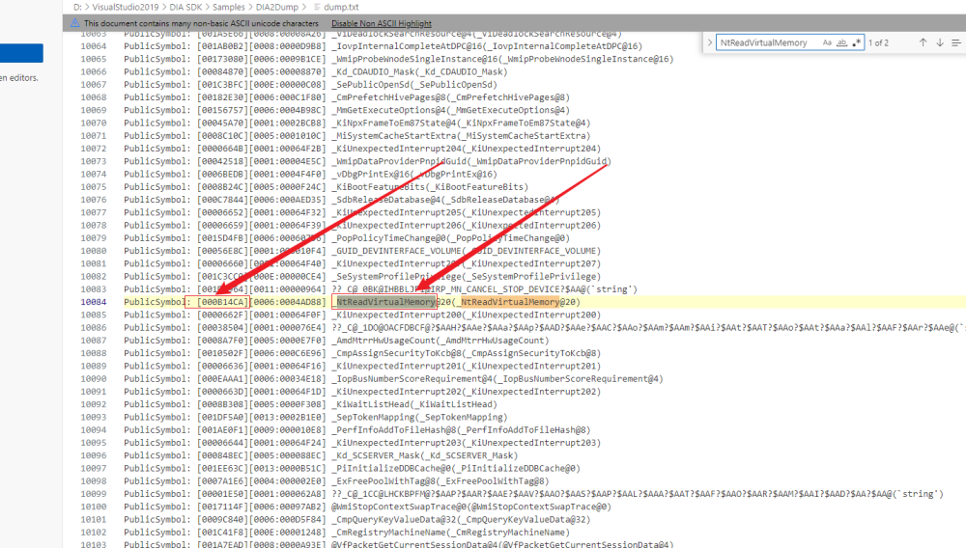

1.1. 防内存读写、注入、调试
防护思路：例如读内存api：3环函数ReadProcessMemory , 他调用了内核函数NtReadVirtualMemory，NtReadVirtualMemory未导出，所以下载、解析pdb，pdb中有这个函数的名字和RVA，可以得到函数内存地址，防护者对这个函数NtReadVirtualMemory进行hook监控（攻击者调用3环函数没问题，但是他内部调用的0环api被hook监控了），他的第一个参数是ProcessHandle（在内核中进程句柄就是进程id），如果远程进程读取的是自己的进程（如果ProcessHandle是我的进程id），那就return，（加一道判断：读取者如果是系统进程如4号进程需要允许，否则程序无法运行。）
防护核心手段：hook目标api，相当于进0环api之前，先进hook函数中，先检查一遍。
- 所以攻防往往变成互相抹去对方对api的hook（用0换驱动可以检测出0环的api地址是否被hook）。
- 攻防双方有了新思路：自己实现NtReadVirtualMemory函数（查找wrc得到代码），调用字节的函数不会被hook，但是NtReadVirtualMemory内部也调用了其他api，要是hook这些更底层的api呢，也是防不住，所以双方就互相竞争hook更底层的api。
- 查物理内存，直接操作物理内存，MmGetPhysicalAddress这个api可以将内存地址转为物理地址，然后直接操作物理地址。但是如果对方也hook了这个api，那就又陷入了攻防互抹hook的节奏，所以最好的方法是自己实现这个api，查页目录表pdt、页表pt，将内存地址转为物理地址。但是首先要得到进程的资源，然后进而得到页目录表首地址（直接在0环操作硬件得到）。
- 所以接下来的重点在于如何在0环遍历进程，得到进程的资源

1.2. 遍历进程

1.2.1. 兼容性方法（使用api）
调用链条一次往下层查找：
- CreateProcess （3环创建进程）
- NtCreateProcess （0环）
- NtCreateProcessEx （0环）
- PspCreateProcess （0环）
- ObCreateObject （0环）
ObCreateObject创建一个进程对象，结构体：EPROCESS
EPROCESS里面包含了一个_KPROCESS结构体，_KPROCESS里面包含了一个数组（页目录表数组）：ULONG_PTR DirectoryTableBase[2];
Status = ObCreateObject (PreviousMode,
PsProcessType,
ObjectAttributes,
PreviousMode,
NULL,
sizeof (EPROCESS),
0,
0,
&Process);
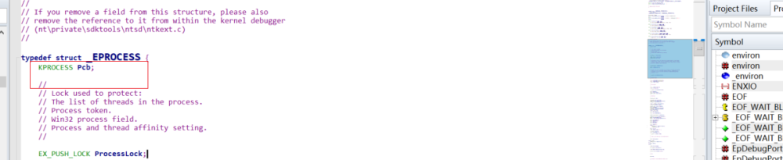
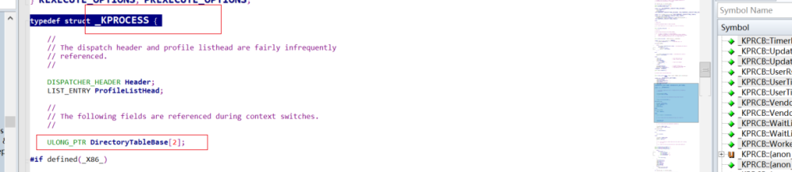
使用参数&Process接收得到的进程对象.
使用链表存储得到得到的进程对对象
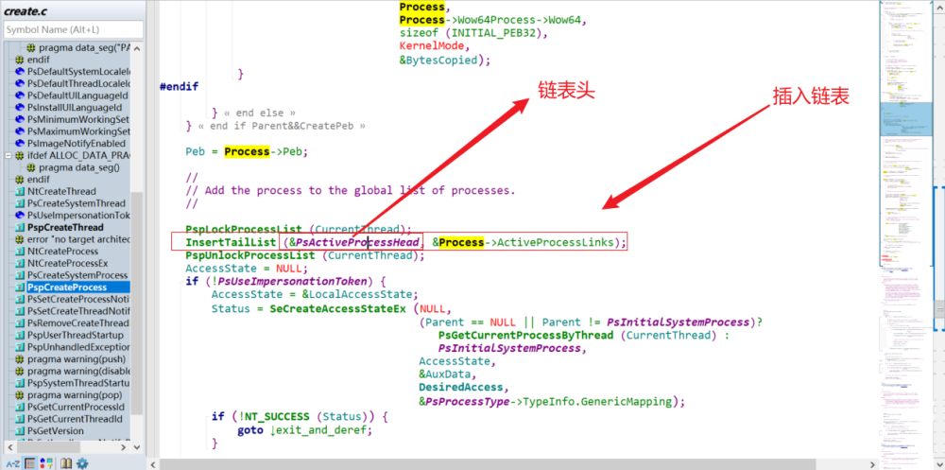.
链表头是个全局变量
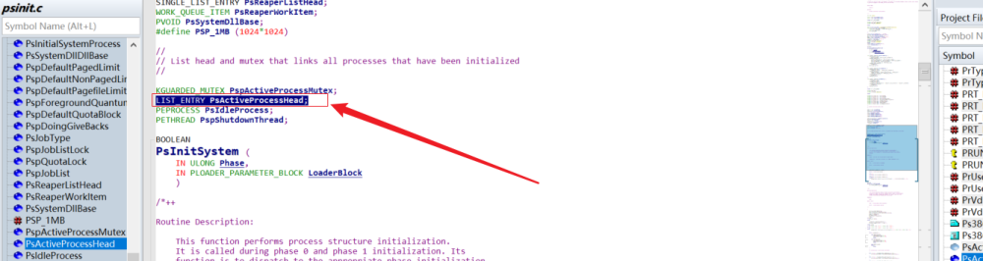
这个链表在_EPROCESS中也有
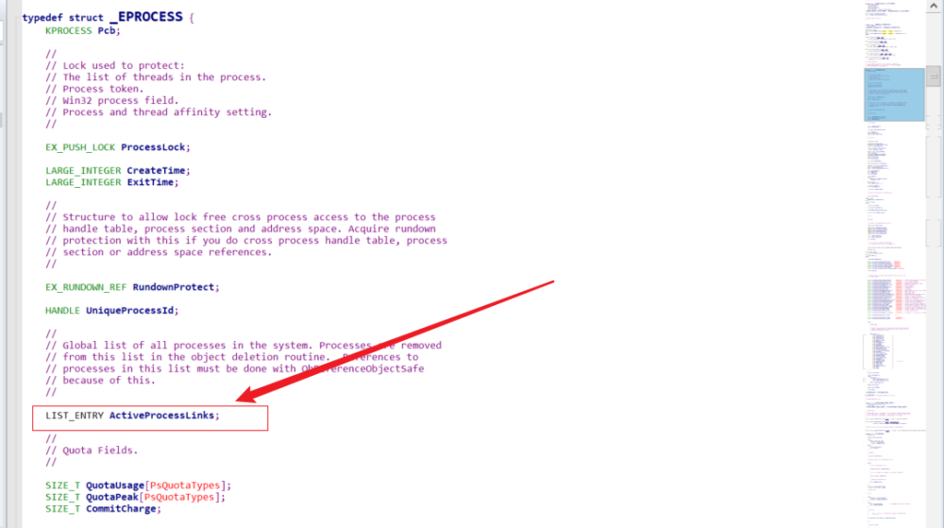
LIST_ENTRY ActiveProcessLinks; 是一个双向循环链表。
可以根据_EPROCESS得到链表，然后遍历链表中的进程对象EPROCESS.
所以得到任意一个进程，然后找到进程中的这个链表就可以开始遍历了。
在0环，使用api得到自己进程对象，然后从进程对象中拿出链表，开始遍历进程：
PsGetCurrentProcess 得到自己的进程对象的指针PEPROCESS
PsGetCurrentProcess
The PsGetCurrentProcess routine returns a pointer to the process of the current thread.
PEPROCESS
PsGetCurrentProcess(
VOID
);
Parameters
None
Return Value
PsGetCurrentProcess returns a pointer to an opaque process object.
Requirements
Versions: Available in Windows 2000 and later versions of Windows.
IRQL: Any level
Headers: Declared in Wdm.h. Include Wdm.h, Ntddk.h, or Ntifs.h.
Library: Contained in Ntoskrnl.lib.
对全局变量PsActiveProcessHead进行查找引用，看谁用了它。
PsEnumProcesses 这个函数会操作LIST_ENTRY PsActiveProcessHead;全局变量，遍历进程。
PsEnumProcesses (
IN PROCESS_ENUM_ROUTINE CallBack,
IN PVOID Context
)

1.2.1.1. ZwQuerySystemInformation
- 非文档api：
  - 没有文档，但是又导出函数，具体参数可以在WRK中找到。
  - ZwQuerySystemInformation就是非文档api
- api分类：
  - 进程相关
  - 线程相关
  - 系统相关
    - ZwQuerySystemInformation
ZwQuerySystemInformation原先是不公开的，现在公开了，因为用的人多了，索性就公开了。
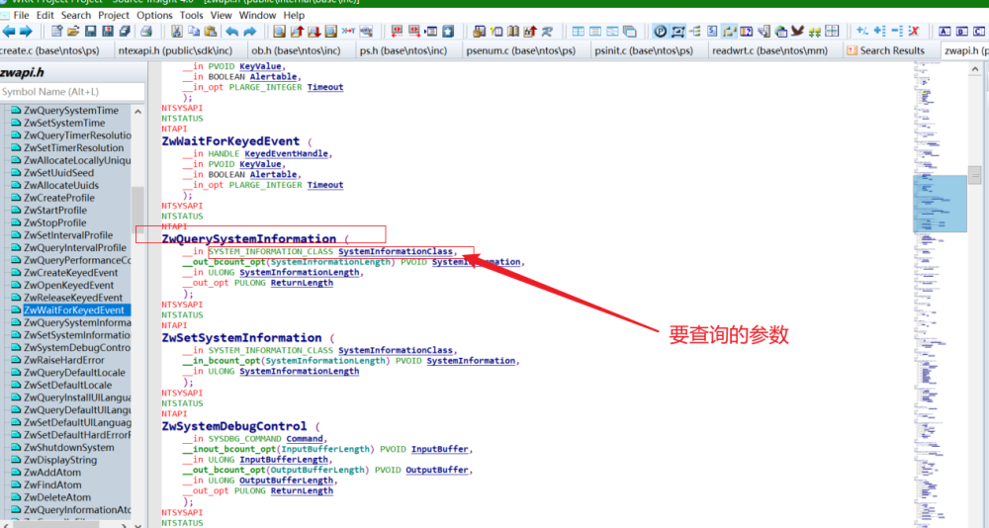
能差查询的信息
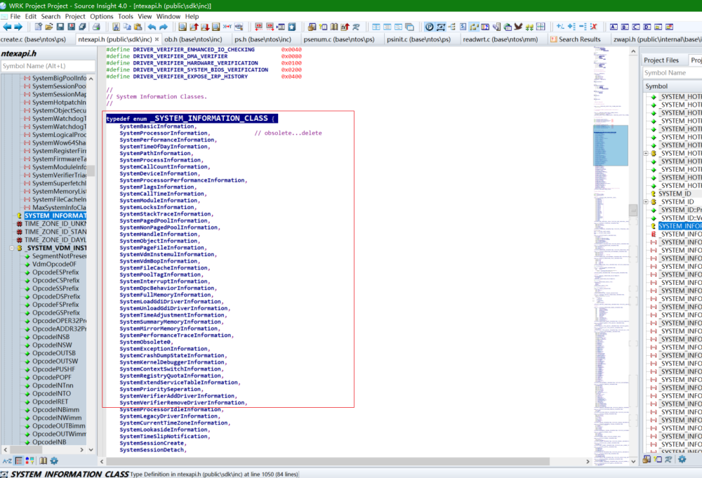
_SYSTEM_INFORMATION_CLASS是枚举
//
// System Information Classes.
//
typedef enum _SYSTEM_INFORMATION_CLASS {
SystemBasicInformation,
SystemProcessorInformation, // obsolete...delete
SystemPerformanceInformation,
SystemTimeOfDayInformation,
SystemPathInformation,
SystemProcessInformation,
SystemCallCountInformation,
SystemDeviceInformation,
SystemProcessorPerformanceInformation,
SystemFlagsInformation,
SystemCallTimeInformation,
SystemModuleInformation,
SystemLocksInformation,
SystemStackTraceInformation,
SystemPagedPoolInformation,
SystemNonPagedPoolInformation,
SystemHandleInformation,
SystemObjectInformation,
SystemPageFileInformation,
SystemVdmInstemulInformation,
SystemVdmBopInformation,
SystemFileCacheInformation,
SystemPoolTagInformation,
SystemInterruptInformation,
SystemDpcBehaviorInformation,
SystemFullMemoryInformation,
SystemLoadGdiDriverInformation,
SystemUnloadGdiDriverInformation,
SystemTimeAdjustmentInformation,
SystemSummaryMemoryInformation,
SystemMirrorMemoryInformation,
SystemPerformanceTraceInformation,
SystemObsolete0,
SystemExceptionInformation,
SystemCrashDumpStateInformation,
SystemKernelDebuggerInformation,
SystemContextSwitchInformation,
SystemRegistryQuotaInformation,
SystemExtendServiceTableInformation,
SystemPrioritySeperation,
SystemVerifierAddDriverInformation,
SystemVerifierRemoveDriverInformation,
SystemProcessorIdleInformation,
SystemLegacyDriverInformation,
SystemCurrentTimeZoneInformation,
SystemLookasideInformation,
SystemTimeSlipNotification,
SystemSessionCreate,
SystemSessionDetach,
SystemSessionInformation,
SystemRangeStartInformation,
SystemVerifierInformation,
SystemVerifierThunkExtend,
SystemSessionProcessInformation,
SystemLoadGdiDriverInSystemSpace,
SystemNumaProcessorMap,
SystemPrefetcherInformation,
SystemExtendedProcessInformation,
SystemRecommendedSharedDataAlignment,
SystemComPlusPackage,
SystemNumaAvailableMemory,
SystemProcessorPowerInformation,
SystemEmulationBasicInformation,
SystemEmulationProcessorInformation,
SystemExtendedHandleInformation,
SystemLostDelayedWriteInformation,
SystemBigPoolInformation,
SystemSessionPoolTagInformation,
SystemSessionMappedViewInformation,
SystemHotpatchInformation,
SystemObjectSecurityMode,
SystemWatchdogTimerHandler,
SystemWatchdogTimerInformation,
SystemLogicalProcessorInformation,
SystemWow64SharedInformation,
SystemRegisterFirmwareTableInformationHandler,
SystemFirmwareTableInformation,
SystemModuleInformationEx,
SystemVerifierTriageInformation,
SystemSuperfetchInformation,
SystemMemoryListInformation,
SystemFileCacheInformationEx,
MaxSystemInfoClass // MaxSystemInfoClass should always be the last enum
} SYSTEM_INFORMATION_CLASS;
ZwQuerySystemInformation函数没有实现，那就找NtQuerySystemInformation函数的实现（如果WRK没有就去ReactOS中找，一般内核在WRK中，3换的在ReactOS中）
SystemInformation
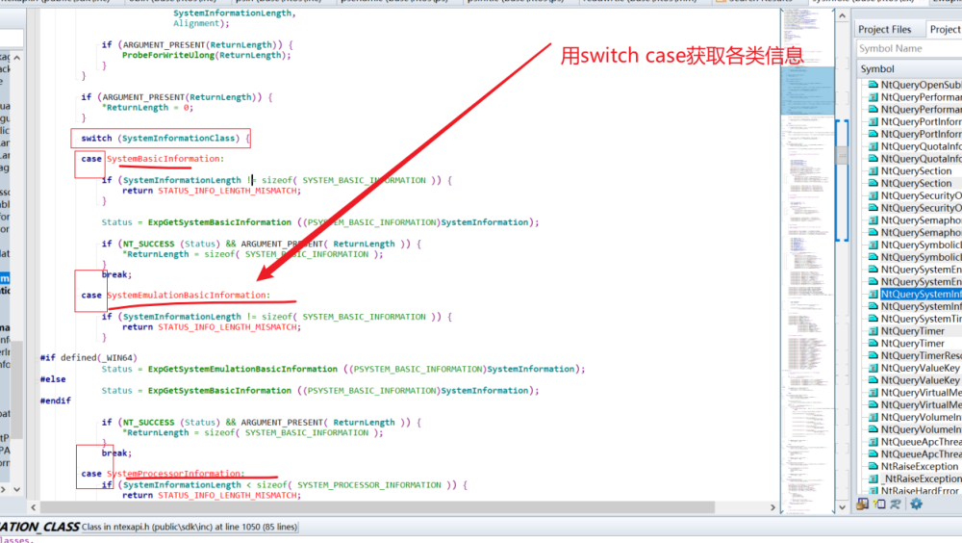
获取进程信息需要case 这两个：
case SystemProcessInformation:
case SystemExtendedProcessInformation:
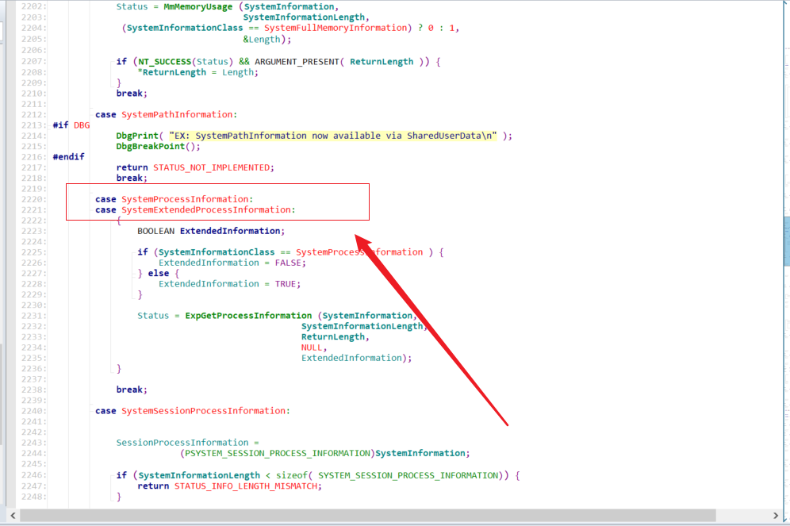
他的下面调了ExpGetProcessInformation
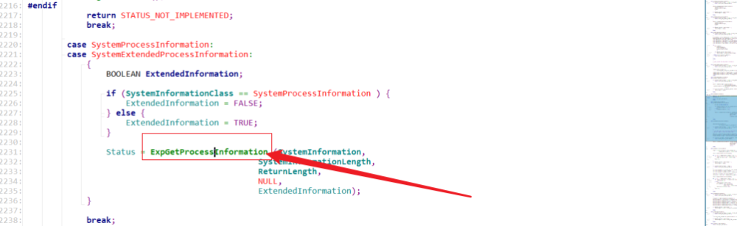
ExpGetProcessInformation内部
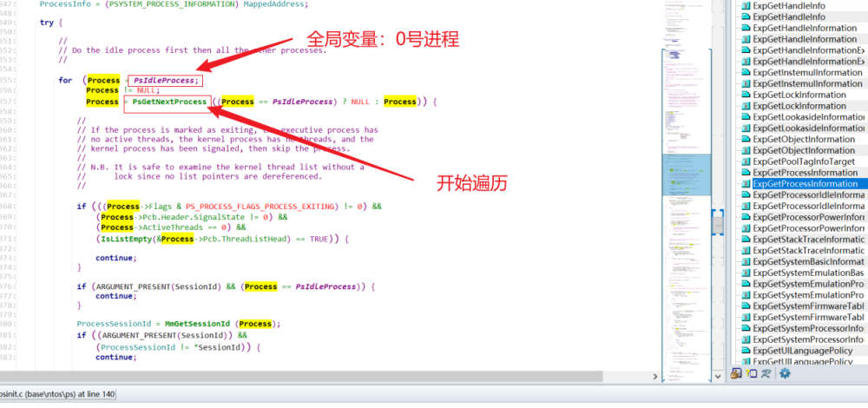

1.2.1.2. NtQuerySystemInformation用法
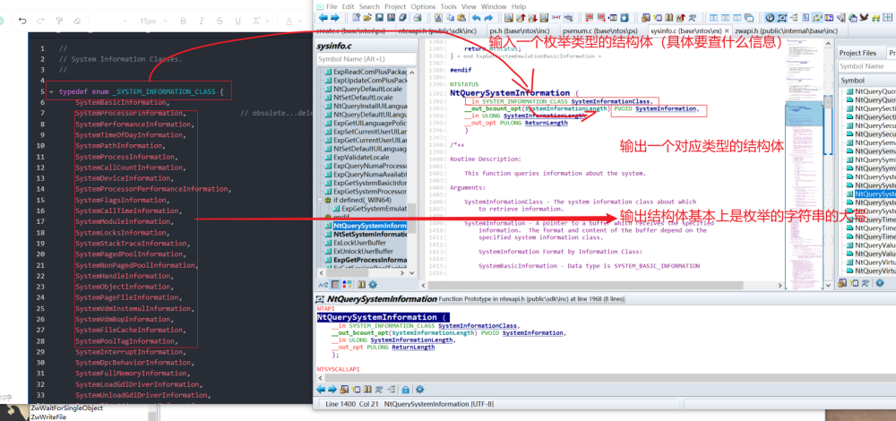
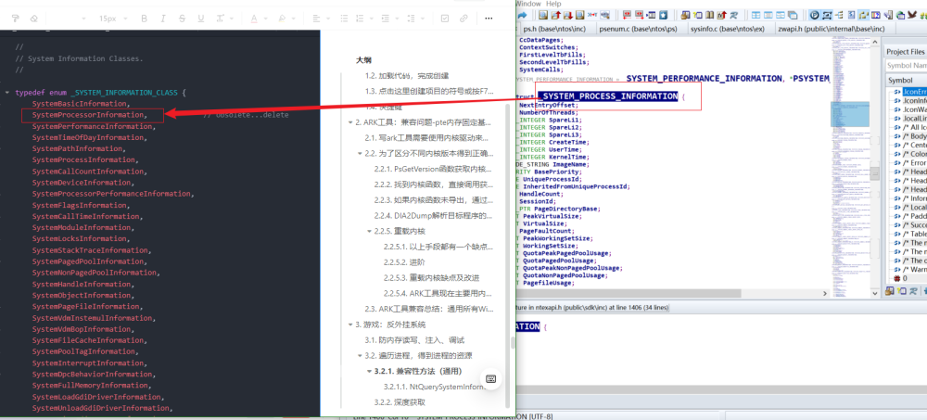
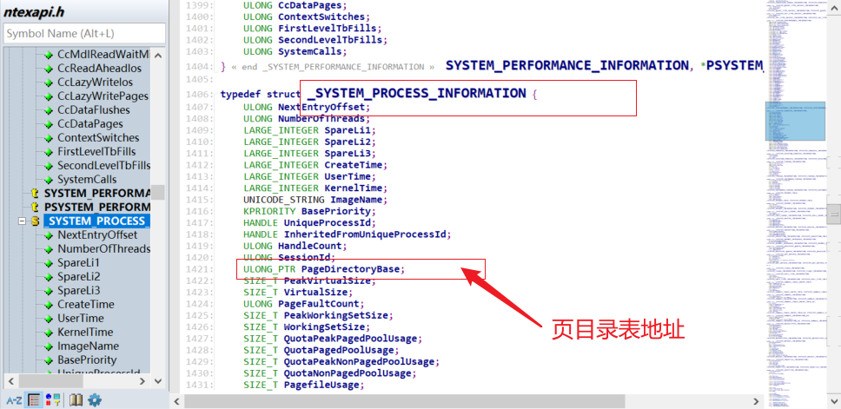
NtQuerySystemInformation ZwQuerySystemInformation ，两个函数轮番找，找不到就找看看上层谁调用了他们
